الفصل الثالث

الــتــــصــــمــــيــــــــــــــــــــــــــم
1.3 المقدمة (Introduction)
2.3 نمذجة البيانات (Data Modeling)
1.2.3 الكينونات Entity
3.3 نمذجة العمليات (Process Modeling)
1.3.3 مخطط تدفق البيانات (Data flow diagram)
4.3 مخطط حالة الاستخدام (Use case diagram)
5.3 مخطط التسلسل (Sequence Diagram)
6.3 مخطط النشاطات (Activity Diagram)
7.3 مخطط العلاقات و الكينونات (Entity Relation Diagram)
8.3 قاموس البيانات (Data Diagram)

3.1المقدمة: -
بعد انتهاء المرحلة السابقة (مرحلة التحليل) يأتي دور مرحلة تصميم النظام ويكون دور مصمم النظام او المبرمج أحيانا تحويل الأفكار والعلاقات والمحتويات لكامل النظام الى برامج (Software) مع تحديد اسم البرنامج الذي يجب استخدامه وفي هذه المرحلة يتم تحديد مكان تصميم النظام هل هو في داخل المنظمة أو في خارجها ويحدد مكان التصميم عدة عوامل منها السرعة والتكلفة والتدريب والصيانة.
وهذا الدور يشبه تماما دور مقاول المباني عندما يقوم بتحويل ما توصل اليه المهندس المعماري من رسم وتحديد مساحات بين أجزاء المبنى بشكل افتراضي الى واقع ملموس وفي هذه المرحلة يعتبر دور مصمم النظام نقل مباشر لجميع الأفكار والاقتراحات التي قام بها محللو النظم المسؤولين في المنظمة وهو عمل تقني بحت.
والتصميم عملية ابتكاريه على مستوى عال من خلالها يحاول المصمم ارضا الأخرين في حين أنه قد يجد صعوبة في أرضا النفس هو في الحقيقة أن التصميم له ملامح مميزة تختلف بدرجة تبعا لاهتمامات وخلفيات الناس لذلك يبدو كما لو كان نوعا من النشاط معقد للغاية بما لا يمكن معه تبسيط في جملة او مجموعة من المعادلات الرياضية وهو في كل ذلك نشاط يرتبط بالإنسان ليس كفرد ولكن كمجتمع كامل والشخص الذي يصمم يدعى مصمم وهو أيضاً مصطلح يستخدم للأشخاص الذين يعملون مهنياً في احد مجالات التصميم المختلفة ويحدد عادة مجال التخصص يتعامل معه (مثل مصمم أزياء ، مصمم أفكار أو مصمم على شبكة الإنترنت ) ان التصميم غالباً ما يتطلب من المصمم أن ينظر الى الجوانب الجمالية والوظيفية والعديد من الجوانب الأخرى في الكائن أو العملية وهي عادة ما تتطلب فدراً كبيراً من البحث ، التفكير / النمذجة ، التكيف التفاعلي ،وإعادة التصميم .
وهدف هذا الفصل هو عرض وتوضيح التقسيمات التالية: -
2.3 نمذجة البيانات (Data Modeling)
3.3 نمذجة العمليات (Process Modeling)
4.3 مخطط حالة الاستخدام (Use case diagram)
5.3 مخطط التسلسل (Sequence Diagram)
6.3 مخطط النشاطات (Activity Diagram)
7.3 مخطط العلاقات والكينونات (Entity Relation Diagram)
8.3 قاموس البيانات (Data Diagram)

2.3 نمذجة البيانات (Data Modeling) .
يعني تقسيمها الى مجموعات ذات ملامح مشتركة يسهل الفصل بينها وتمييزها وللتصنيف العديد من الأشكال أهمها التصنيف الوجهي والتصنيف الهرمي .
كما أن له خصائص هامة منها: -
- أن يشمل جميع مفردات البيانات الحالية والمستقبلية.
- أن يكون واضحاً ومنسقاً.
- ألا يبالغ فيه بحيث يكون موافقاً للحاجة منه.
- الكينونات Entity
- كينونات النظام (System Entities)
- كينونة المكتب
- كينونة الفرع

- كينونة الموظفين
- كينونة حساب المستخدم

- كينونة العقار

- كينونة حالة العقار

- كينونة نوع العقار

- كينونة المالكين

- كينونة العملاء

- كينونة الفروع التي تم تسجيل العقار فيها

- كينونة عقد الايجار

- كينونة عقد البيع أو الشراء

3.3 نمذجة العمليات Process Modeling) ) :-
توجد بعض العمليات التي على المحلل أن يقوم بعمل مخطط للعمليات عند إجراء التحليل وقد لا يشترط توثيق هذه العمليات لكن قد يحتاج محلل النظم الى ذلك أحياناً وأهم هذه الطرق وهي Data flow Diagram (D.F.D).
  - مخطط تدفق البيانات Data flow Diagram (D.F.D)
هو تمثيل رسومي لتدفق البيانات من خلال نظام المعلومات ونمذجة جوانبه العلمية وأكثر ما تكون هذه الخطوات خطوه أولية تستخدم لإنشاء لمحه عامة عن النظام يمكن تفصيلها لاحقاً ويمكن وصف تدفق البيانات بأنه الرسم الذي يوضح حركة البيانات بين الكيانات الخارجية والعمليات ومخازن البيانات داخل النظامات.
مراحل مخطط التدفق Steps of DFD
- العمليات (Process) هو النشاط الذي يحول المدخلات الى المخرجات (معالجه).
- تدفق (Data Flow) هي حركة البيانات في النظام.
- مخزن البيانات (Data Store) هي مكان تخزين البيانات لحين الحاجة اليها (ملف قاعدة البيانات).
- كينونات (Entity) أي عنصر خارج النظام وله دور رئيسي في تزويد النظام بالبيانات واستلام المعلومات منه.
- العلاقات والقواعد (Relationship and Rules)
استخدام هذه الخرائط يمثل أحد الأساليب الحديثة التي أتت لتواكب تطور عمليات تحليل وتصميم النظم وتستخدم هذه الخرائط لوصف حالة النظام بدون التعرض للبيئة الفيزيائية للبيانات ولا القرارات التي يتم اتخاذها نستطيع تقسيم العمليات التي ستجرى على الموقع الى عدة مستويات وهي كالتالي: -
- المستوى البيني Context Diagram
- المستوى الصفري Level Zero
- المستوى واحد Level One
وسنكتفي بتوضيح أثنين من المستويات لأن هذا النهج يمشي عليه أغلب المبرمجين.
- المستوى البيني:
يوضح مخطط DFD المستوى البيني (Context Diagram) العمليات الرئيسية للنظام وكيفية أتصال هذه العمليات ببعضها البعض حيث أنه يحتوي على دائرة واحدة فقط المقصود بها العملية وتمثل النظام بأكمله وتظهر أسهم المدخلات والمخرجات ولا تظهر فيه بيانات المخازن الموجودة داخل النظام وهو نظرة عامة أساسية من النظام أو العملية الكاملة للنظام المصمم لكي يعطي نظرة عالية المستوى وعلاقته مع الكيانات الخارجية من خلال هذا المخطط يستطيع المصممون والمحللون معرفة النظام بسهولة.

المستخدم
الحصول على بيانات العقار
تصفح العقارات
إنشاء حساب
طلب عقار
تعديل طلب عقار
نشر معلومات عقار
إنشاء حساب
النظام
الموظف
تقارير
مراجعة الطلبات
إلغاء طلب
طلب تقرير
إضافة عروض
شكل مخطط المستوى البيني
- المستوى الصفري Level Zero
المستوى الثاني من مخططات الـDFD هو المستوى الصفري (Level Zero) حيث يجب ان يحقق التوازن مع مخطط السياق (Context Diagram) كما انه يعكس الوظائف الرئيسية للنظام وكافة مخازن البيانات الموجودة في النظام (المخازن الداخلية)وكافة تدفقات البيانات بين كافة الوظائف الخارجية ومخازن البيانات.
3
عرض العقارات
العقارات
2
تسجيل الدخول
المستخدمين
1
تسجيل حساب جديد
المستخدمين

شكل يوضح كيفية تسجيل الدخول

1
عرض عقارات البيع
عقارات البيع
2
عرض عقارات الايجار
عقارات الايجار
3
اختيار العقار
العقارات
4
عرض صفحات المستخدمين
العقارات

شكل يوضح عرض عقارات البيع والايجار

1
عرض حجوزات المستخدمين
الحجوزات السابقة
2
عرض حجز عقارات الايجار
الحجوزات
3
عرض حجوزات عقارات الشراء والبيع
الحجوزات
عمليات على بيانات الحجز
الحجوزات

شكل يوضح عرض الحجوزات الجديدة والسابقة

4.3 مخطط حالة الاستخدام (Use case diagram)
في هندسة النظم تستخدم حالات الاستخدام على مستوى أعلى من هندسة البرمجيات وهو ما يمثل في كثير من الأحيان مهام او اهداف أصحاب المصلحة.
وفي هندسة البرمجيات والأنظمة مخطط حالة الاستخدام يقوم بعرض قائمة الاحداث او الاعمال ووصف لخطوات او إجراءات بين المستخدم والنظام البرمجي الذي يقود المستخدم الى شيء مفيد يعرف نموذج التفاعلات بين الدور (يعرف في لغة النمذجة الموحدة بالفاعل) والنظام للوصول الى الهدف الفاعل قد يكون نظام خارجي انساني او غير ذلك.
Delete_employee
شكل يوضح مخطط حالة الاستخدام (Use case diagram)
Create new account
Add_employee
alter_employee

Manage_reports
View previous record
login
logout
Add_ads
Edit_ads
Delete_ads

Contract release
Manage_profile
User
Admin
5.3 مخطط التسلسل (Sequence Diagram) :-
يستخدم هذا المخطط لإظهار تسلسل عمليات النظام الأساسية وبالتفصيل كتالي :
- تسجيل الدخول
- انشاء حساب
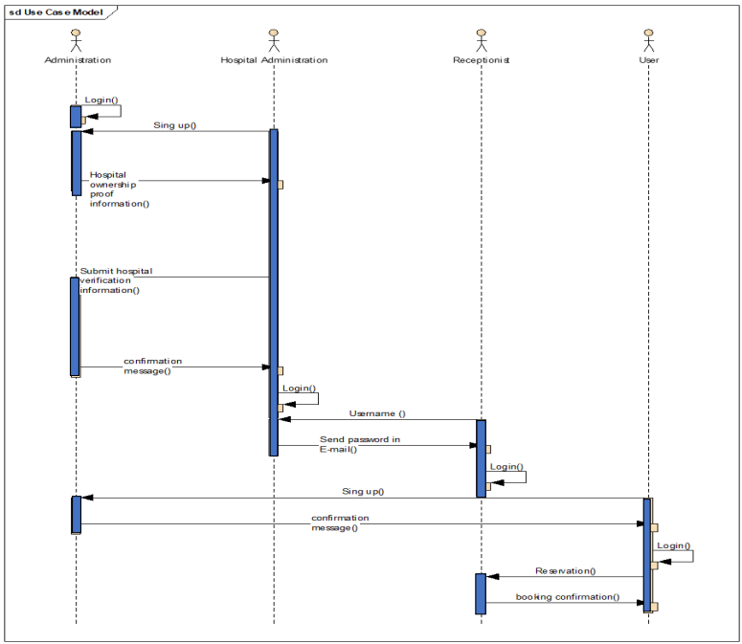
- طلب عقار
real estate verification information
Send information about real estate
Real estates administrion
شكل يوضح عملية التسجيل وتسجيل الدخول للنظام والحجز
6.3 المخطط الانسيابي (Flowchart Diagram)
مخطط النشاطات هو احدى مخططات لغة النمذجة الموحدة (UML) يقوم بعرض نشاطات النظام الديناميكية وهو مخطط انسيابي يمثل التدفق من نشاط الى نشاط اخر.
عملية تسجيل الدخول
المستخدم
تسجيل الدخول

التحقق من المستخدم وكلمة المرور
التطبيق
نعم
تسجيل حساب جديد
لا

شكل يوضح عملية تسجيل الدخول
عمليات عرض العقارات
البداية
جلب جميع العقارات
عرض جميع العقارات البيع / الشراء
اختيار عقار الايجار
عرض جميع العقارات الايجار
اختيار عقار البيع /الشراء
العقارات
البحث عن العقار في قاعدة البيانات
جلب جميع عقارات البيع / الشراء
جلب جميع عقارات الايجار
عرض جميع عقارات البيع/الشراء
عرض جميع عقارات الايجار
النهاية
نعم
نعم
لا
لا

شكل يوضح عملية عرض العقارات (ايجارات + بيع /شراء)
عمليات عرض عقارات الايجار والاستئجار
البداية
جلب جميع عقارات الايجار
اختيار عقار الايجار
طلب معلومات عن عقار الايجار
عمل عقد عقار الايجار
الموافقة على العقد
الموافقة
الرفض
ارسال الموافقة
ارسال الرفض
النهاية
العقارات
العقارات
العقود

شكل يوضح عملية عرض عقارات الايجار وعقد الايجار

عمليات عرض عقارات الايجار والاستئجار
البداية
جلب جميع عقارات البيع / الشراء
اختيار عقار البيع / الشراء
طلب معلومات عن عقار البيع الشراء
عمل عقد عقار البيع / الشراء
الموافقة على العقد
الموافقة
الرفض
ارسال الموافقة
ارسال الرفض
النهاية
العقارات
العقارات
العقود

شكل يوضح عملية عرض عقارات البيع / الشراء وعقد البيع / الشراء

عمليات الإدارة على بيانات العقارات
العقار
إضافة عقار جديد
إضافة معلومات عقار سابق
تحديد المعلومات
اضافة المعلومات
العقارات
البحث عن العقار في القاعدة
إضافة العقار
النهاية
العقارات

شكل يوضح عمليات الإدارة على بيانات العقارات

7.3 المخطط العلاقات والكينونات (Entity Relationship Diagram)
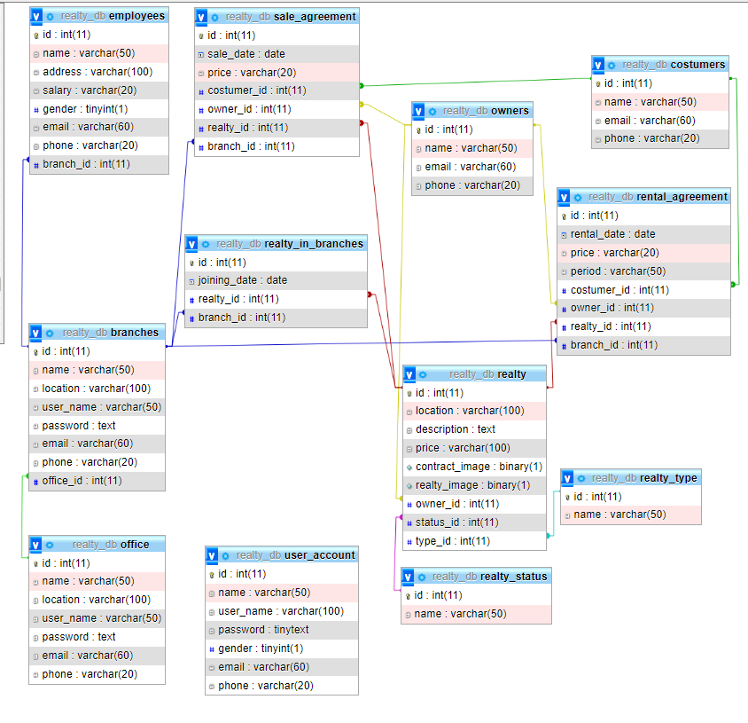
مخطط الكينونات والعلاقات يعرض العلاقة بين كينونات التطبيق ومحتوياتها ويقوم بعرض مجموعة الكينونات المخزنة في قاعدة البيانات.
شكل يوضح مخطط العلاقات والكينونات

8.3 قاموس البيانات (Data Diagram):
هي مجموعة من أوصاف البيانات والتي تفيد المبرمجين والأشخاص الأخرين الذين يحتاجون قواعد البيانات الموجودة في النظام يحتوي قاموس البيانات على المعلومات المتعلقة بقاعدة البيانات .
يجب ان يلزم انشاء قاموس البيانات بالقواعد التالية:-
- يجب ان يتضمن قاموس البيانات أسماء لحقول ذات قيمة غير قابلة للتجزئة.
- يجب ان يحتوي على أسماء ذات لفظ متجانس.
- تجمع البيانات على شكل مجموعات بيانية.
- يجب تعيين الاسم المعرف للمجموعة البيانية.

